**PUBG Finish Placement Prediction**

**Final Report**

**1- Introduction**

Belli bir sayıda bir grup oyuncunun, oyun ilerledikçe git gide küçülen bir alanda hayatta kalma savaşını temel alan PUBG’de yaklaşık 65,000 farklı oyun verisini inceleyip oyuncunun oyunu kazanma şansı bulmak.

**2- Data**

**2.1 Data Collection**

Yaklaşık 4,5 milyon satır ve 29 sütünluk train.csv datası ve 2 milyon satır 28 sütunluk test.csv datasına sahiptik. Mevcut bilgisayar sistemlerimiz bu boyutlardaki dosyaları okuyamadığı için datasetimizi küçültmek zorunda kaldık ve train’i 350.000, testi 100.000 olarak belirledik. Mevcut python kütüphanelerinin yardımıyla (pandas gibi) csv dosyalarındaki bilgileri objelere çevirdik ve üzerlerinde çalışmaya başladık.

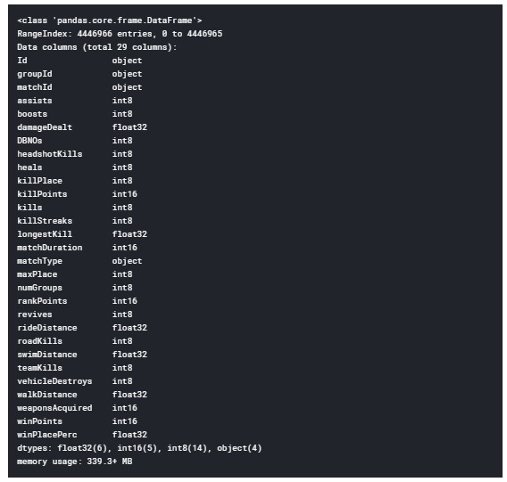

**2.2 Data Analysis**

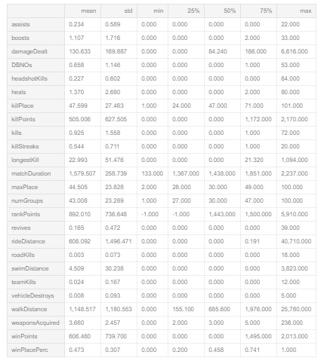

Oyunun sahip olduğu 3 maç türü: Solo (Tek kişi), Duo (İki kişi), Squad (3-4 kişi)

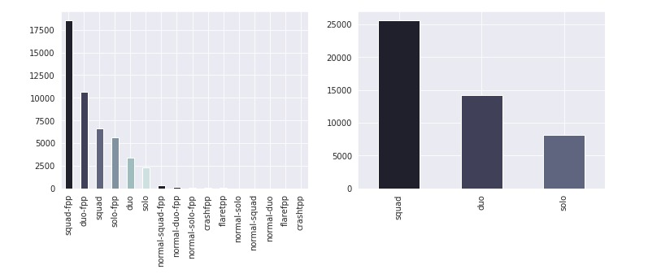

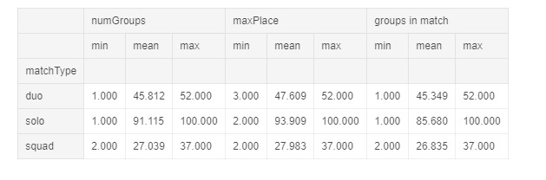

Boosts & Heals:

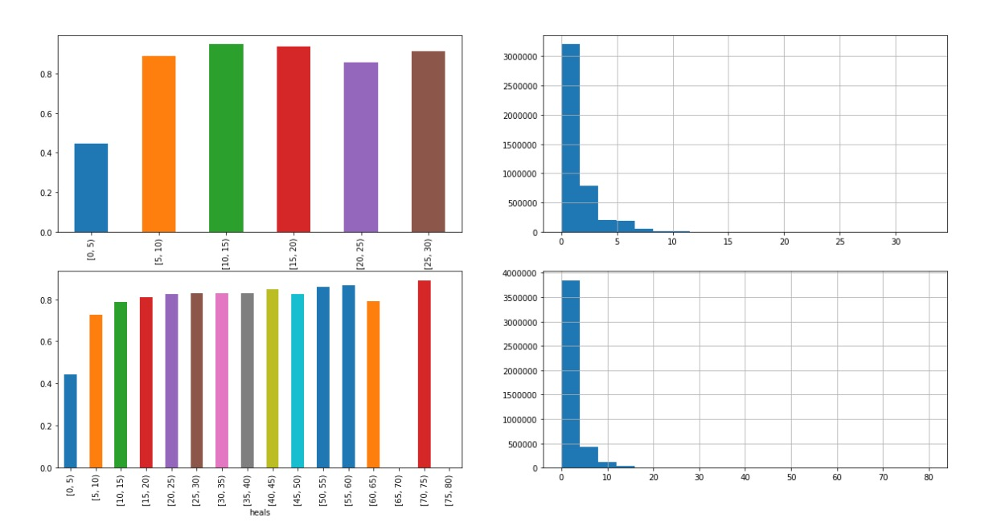

Görüldüğü gibi boost’ta 0-18 arası kümelenme, heals’de ise 0-15 arası kümelenme yoğunlukta.

Revives:

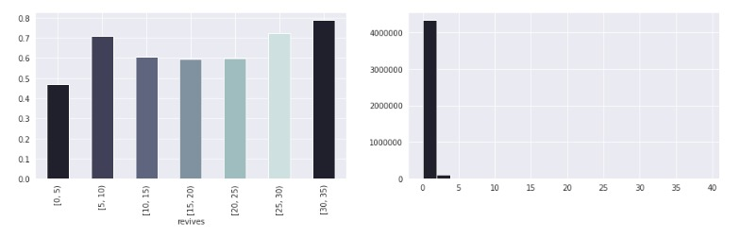

KillPlace & Kills:

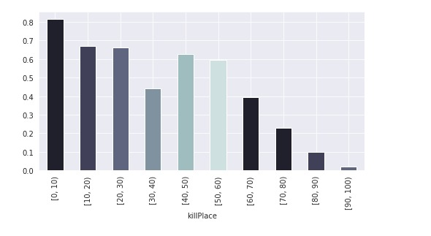

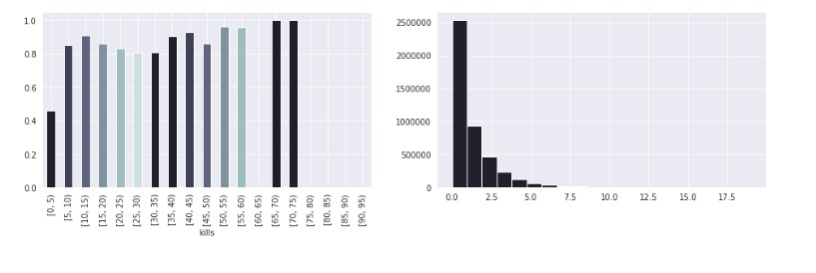

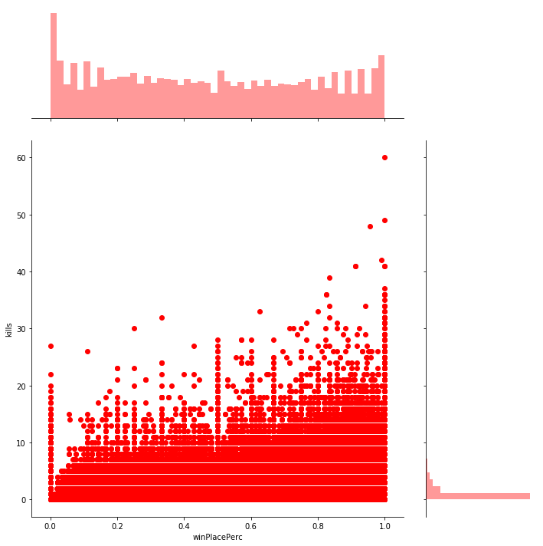

Kill ile winPlacePerc arasında lineer bir ilişki yoktur.

Assist:

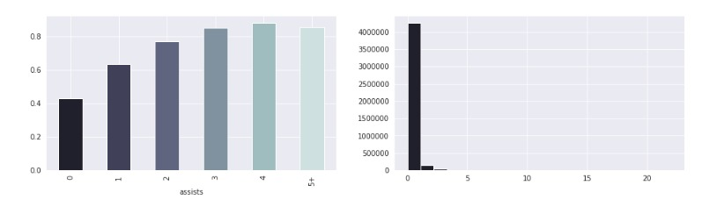

Walk, Ride, Swim Distances:

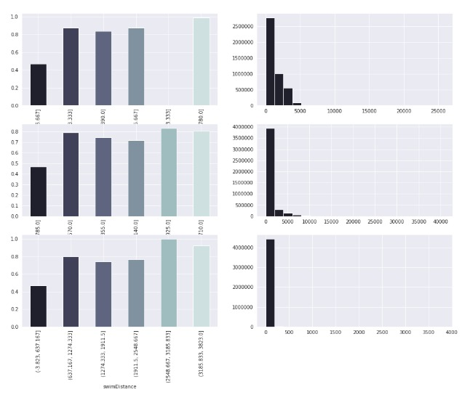

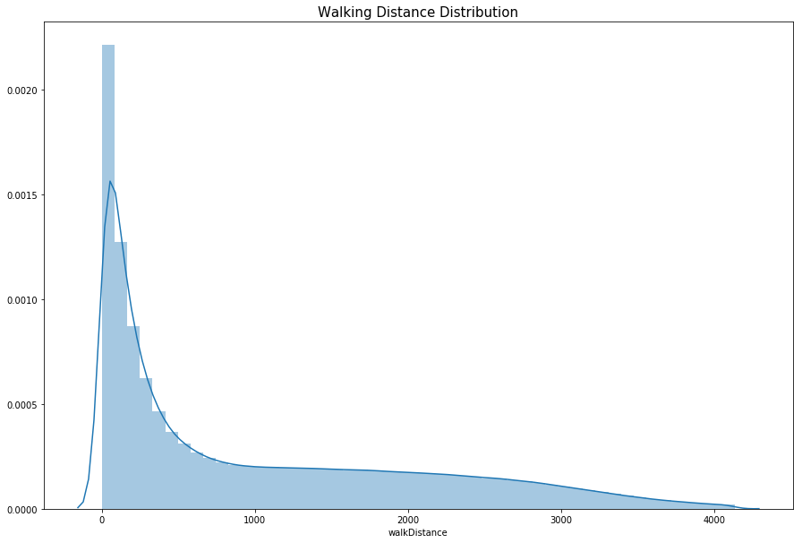

WalkDistance ile WinPlacePerc arasında lineer bir ilişki vardır.

Kill, Rank, Win Point:

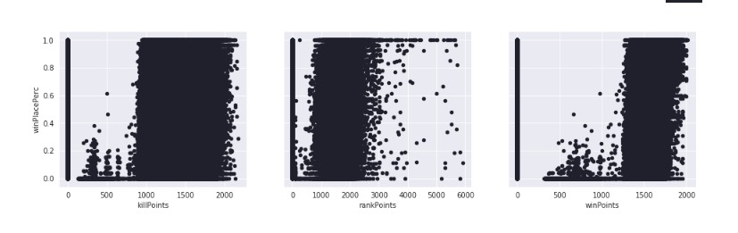

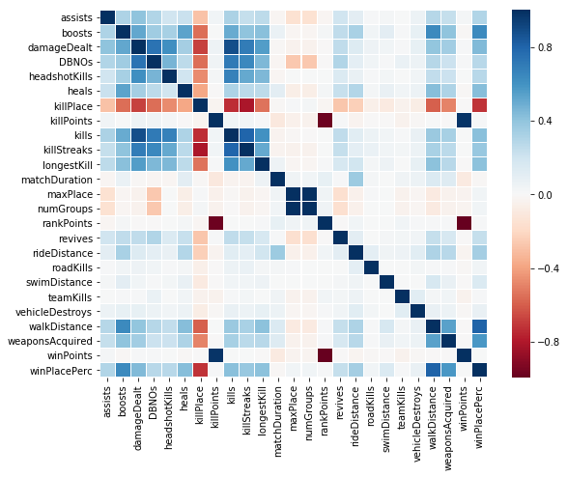

**3- Feature Engineering**

* İlk olarak, matchTypelarımızı 4 kümeye ayırdık. Bunlar 0 crashler, 1 duolar, 2 sololar, 3 squadlar.
* Maçtaki oyuncu sayısı olan playerJoined featurenı ekledik.
* KillNorms ile kill sayısını playerJoined ile normalize ederek yeni feature ekledik.
* KillPercentage ile oyundaki her oyundaki killin ağırlık kat sayısını bulduk.
* KillPlacePercent ile kill place ile ağırlık kat sayısını bulduk.
* WalkingDistancePercentage ile oyundaki kat edilen mesafe ağırlık kat sayısını bulduk.
* WalkPerKillPercentage ile yürüme başına kill oranını bulduk.
* Ridei Swim ve walk distance’ları birleştirerek total distante elde ettik.
* Heals & Boostları birleştirerek healtItems featurenı elde ettik.
* HeadshotKillFeaturenı ekledik.
* Cheaterları bulup çıkarmak için killWhitoutMove featureını ekledik.
* Rank ve Kill Pointleri birleştirerek killPoints_ReankPoints featureını ekledik.

Buna ek olarak eklediğimiz tüm featurelarla beraber, tüm featurlearın ortalama max, min featureları da maça bağlı olarak ekledik.

**4- Predict & Conclusion**

RandonForestRegressor metodunu kullanarak train datamızı eğittik ve test datası için target değerlerini bulduk.